

YBBP系列高压隔爆型变频调速
三相异步电动机
(机座号 355~560)
产 品 样 本
代号：0AP.138.0133 版 a
2013年 3月 05日

目 录
一、 引言------------------------------------------------------------------------------------------------------3
1. 概述------------------------------------------------------------------------------------------------------------------------------ 3
2. 适用场所------------------------------------------------------------------------------------------------------------------------ 3
3. 产品范围------------------------------------------------------------------------------------------------------------------------ 3
4. 型号描述、防爆标志说明 -------------------------------------------------------------------------------------------------- 3
二、 技术特点 -----------------------------------------------------------------------------------------------4
1. 防爆标志------------------------------------------------------------------------------------------------------------------------ 4
2. 产品基本信息 ----------------------------------------------------------------------------------------------------------------- 4
3. 电动机的使用环境条件 ----------------------------------------------------------------------------------------------------- 5
4. 电动机的使用电气条件 ----------------------------------------------------------------------------------------------------- 5
5. 执行标准及容差 -------------------------------------------------------------------------------------------------------------- 6
6. 技术说明------------------------------------------------------------------------------------------------------------------------ 7
三、 工程选型 --------------------------------------------------------------------------------------------- 12
1. 订货考虑因素 ----------------------------------------------------------------------------------------------------------------12
2. 默认设计状态 ----------------------------------------------------------------------------------------------------------------12
3. 特殊订货-----------------------------------------------------------------------------------------------------------------------13
4. 常用选件-----------------------------------------------------------------------------------------------------------------------13
四、 技术数据 --------------------------------------------------------------------------------------------- 13
1. 型谱-----------------------------------------------------------------------------------------------------------------------------13
2. 6KV 标准数据 ----------------------------------------------------------------------------------------------------------------14
3. 10KV 标准数据---------------------------------------------------------------------------------------------------------------17
五、 安装与外形尺寸 ------------------------------------------------------------------------------------ 18
六、 销售服务 --------------------------------------------------------------------------------------------- 20
2




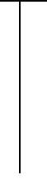
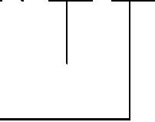
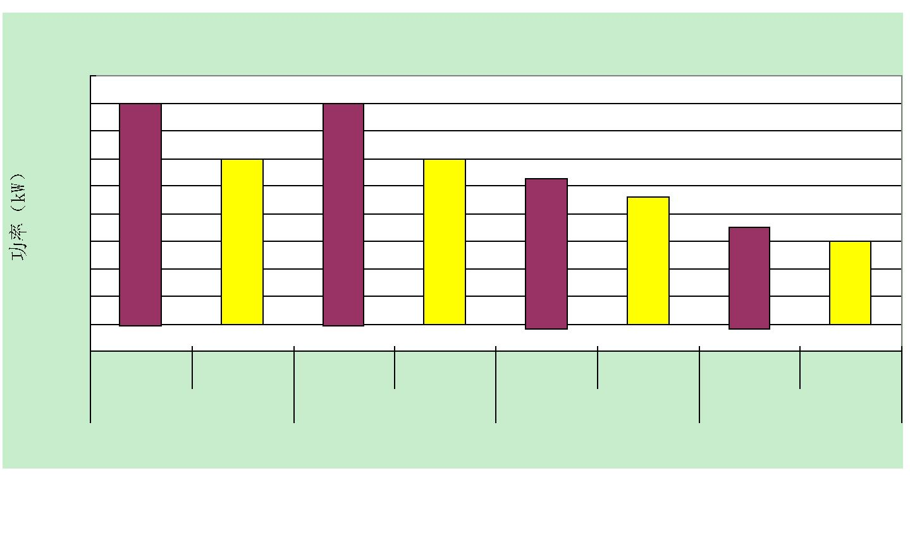
一、引言
1. 概述
YBBP355-560 系列高压隔爆型变频调速三相异步电动机(以下简称为：电动机)，是
我公司根据市场需求而开发的新产品，与变频器配合使用，可以实现较宽范围内平滑无
级调速，其中频率范围 5-50Hz 为恒转矩调速，频率范围 50-100Hz（2P 电动机为 50-60Hz）
为恒功率调速。是满足工厂、煤矿等存在爆炸性气体环境中需要调速设备的理想驱动产
品。 YBBP355-560 系列电动机充分考虑了调速过程中被驱动设备、变频器及控制的各
项要求，具有低转动惯量、宽调带范围、抗变频器 dv/dt 高频脉冲谐波、高效节能、低噪
声、长寿命、高可靠性，适用于恒转矩、恒功率、平方转矩等负载的变频驱动。
2. 适用场所
本系列电动机符合 GB 755-2008《旋转电机 定额和性能》、GB 3836.1-2010 《爆
炸性环境 第 1 部分：通用要求》、GB 3836.2-2010《爆炸性环境 第 2部分：由隔爆外
壳“d”保护的设备 》的规定，制成隔爆型电动机，适用于具有爆炸性气体环境的 1 区、
2 区危险场所。作为原动机使用，可广泛应用在矿山、机械工业、石油化工工业、发电
厂等工矿企业中，驱动各种通用机械：如压缩机、水泵、破碎机、切削机床、运输机械
及其它机械设备。
3. 产品范围
YBBP系列高压隔爆型变频调速
三相异步电动机
2000
1800
1800
1800
1600
1400
1200
1000
800
600
400
200
0
1400
1400
1250
1120
900
800
185
6kV
200
185
6kV
200
160
6kV
200
160
6kV
200
10kV
10kV
10kV
10kV
2
4
6
8
极数
4. 型号描述、防爆标志说明
Y B BP – 450 2 – 2
W
3

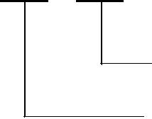
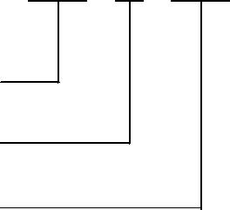
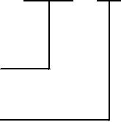
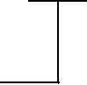

异步电动机
隔爆型
环境代号（户外）
极数（2 极）
变频调速
轴中心高（450mm）
环境与防腐代号：
铁心长度代号（2 号铁心）
本系列电动机可制成 YBBP-W 户外防轻腐蚀型、YBBP-WF1 外防中等腐蚀型、YBBP-
WF2 户外防强腐蚀型、YBBP-F1 户内防中等腐蚀型、YBBP-F2 户内防强腐蚀型、YBBP-TH
湿热型、YBBP-TA干热型、YBBP-THW户外湿热型、YBBP-TAW户外干热型。
二、技术特点
1. 防爆标志
电动机防爆标志代表的意义：
Ex d ⅡB T4 Gb
防爆标志
防爆型式（隔爆型）
设备类别(Ⅱ类 B 级)
设备保护级别
温度组别（T4）
防爆标志为 ExdⅠMb、ExdⅡAT4 Gb、ExdⅡBT4 Gb 的电动机可按标准选用，ExdⅡ
CT4 Gb的电动机请看 ExdⅡC产品专用样本。
2. 产品基本信息
中心高：355～560
功率范围：160kW～1800kW；
极数：2P～8P；
防护等级：IP54、IP55；
热分级：155(F)；
温升等级：130（B）级（机座号最大一档按 F级）、155（F）级；
安装方式：IMB3(也可做成 IMB35、IMV1)；
防爆级别：Ex d ⅠMb、Ex d ⅡA T4 Gb、Ex d ⅡB T4 Gb
冷却方式：IC416（强迫风机参数，见下表）
中心高
355
电压
功率
3kW
三相交流
380V
400
5.5kW
4

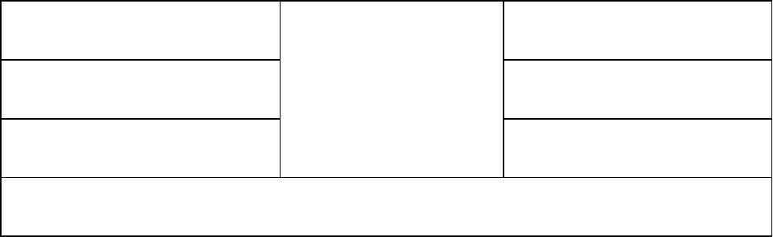
450
7.5kW
7.5kW
7.5kW
500
560
注：若有特殊要求，订货时请提出
3. 电动机的使用环境条件
2.1.海拔不超过 1000m。
2.2.环境空气温度随季节变化，一般不超过 40℃。
注：若电动机指定在海拔超过 1000m或环境空气温度高于 40℃的条件下使用时，应按 GB755的规定。
2.3.最低环境空气温度，采用滚动轴承的电动机为-15℃，对采用滑动轴承的电
动机为 0℃。
2.4.环境空气最大相对湿度不超过 95%（当温度为 25℃时）（煤矿井下）或最湿
月月平均最高相对湿度为 90%，同时该月月平均最低温度不高于 25℃（工厂）。
2.5.具有甲烷混合物及煤尘爆炸危险的煤矿井下（非采掘工作面）及工厂具有引
燃温度组别分别为 T1～T4 组的可燃性气体或蒸气与空气形成的爆炸性混合
物场所。
2.6.在无显著振动的地方。
2.7.在无破坏金属绝缘的气体和蒸气的环境。
2.8.有滴水的地方。
2.9.安装类别为Ⅲ类。
2.10.污染等级为 3级。
4. 电动机的使用电气条件
3.1.额定频率为 50Hz，调频范围为 5～100Hz（2极电动机的频率为 5～60Hz，4极
电动机的频率为 5～70Hz，6～8极电动机的频率为 5～100Hz）。
3.2.额定电压为 3000V～11000V的三相交流变频电源。
3.3.电动机要配合变频器使用，变频器为电流型或电压型，建议选用电动机同防爆
级别的防爆变频器，如果选用非防爆变频器，则需将变频器安装在无防爆要求
的非危险场所。如果变频器与电动机之间的电源线长度超过 10m，则建议在变
频器的输出端增加滤波器，以减少变频电源中的谐波含量。如果在调频过程中，
在某一频率段出现电动机振动明显加大的情况，可通过变频器的设置，跳过这
5

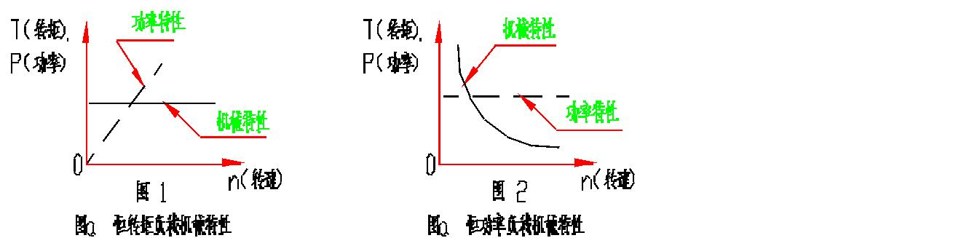
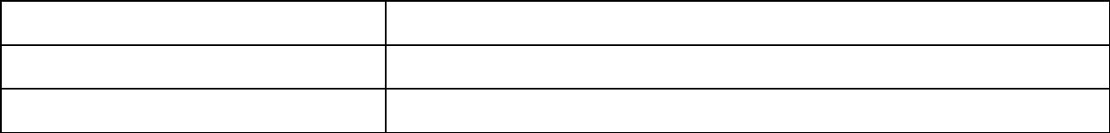
一频率段。变频器的谐波含量小于 5%，电动机端子处允许脉冲电压幅值不大于
额定电压的 2.2倍，电动机端子处电压上升时间大于 400ns。
3.4.电动机工作方式为 S1 (连续工作制)。
3.5.适用负载情况
电动机 5-50Hz 适用于恒转矩负载；50Hz 及以上适用于恒功率负载,负载机械特
性见下图 a 和图 b：
5. 执行标准及容差
GB 755 旋转电机 定额和性能
GB/T 997 旋转电机结构型式、安装型式及接线盒位置的分类(IM代号)
GB/T 1032 三相异步电动机试验方法
GB/T 1993 旋转电机冷却方法
GB 1971 旋转电机 线端标志与旋转方向
GB 3836.1 爆炸性环境 第 1部分：设备 通用要求
GB 3836.2 爆炸性环境 第 2部分：由隔爆外壳“d”保护的设备
GB/T 4772 旋转电机尺寸和输出功率等级
GB/T 4942.1 旋转电机整体结构的外壳防护等级（IP代号）分级
GB 10068 中心高为 56mm及以上电机的机械振动 振动的测量及限值
GB/T 10069.1 旋转电机噪声测定方法及限值第 1部分：旋转电机噪声测定方法
GB 14711 中小型旋转电机安全要求
GB 50058 爆炸和火灾危险环境电力装置设计规范
容差：
项目
容差指标
±5%
电压波动
频率波动
±2%
6


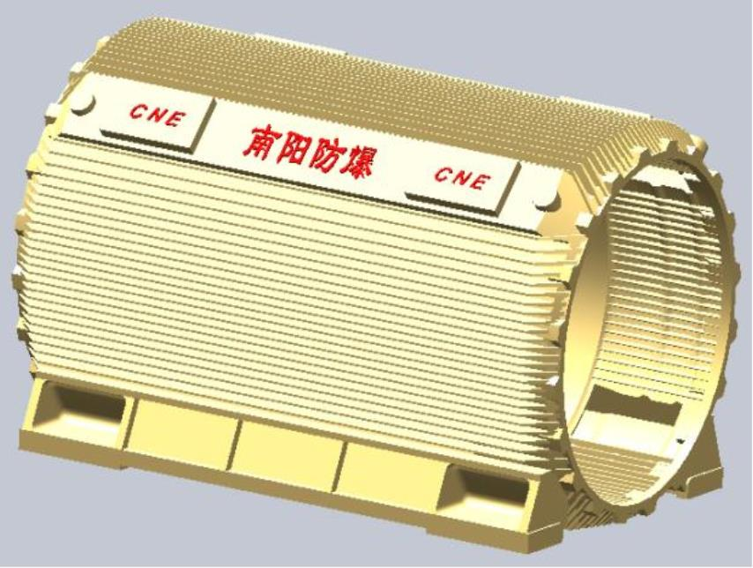
项目
效率
容差指标
-0.1×(1-η )
-(1-cosφ )/6
最小绝对值 0.02
最大绝对值 0.07
±20%
功率因数
转差率
堵转电流倍数
堵转转矩倍数
最大转矩倍数
转动惯量
+20%
（﹣15%，+25%）
-10%
±10%
6. 技术说明
◆ 外形美观
该系列电动机采用国际流行的紧凑型结构，机座、端盖的内外表面均分布有散热
筋，体积小巧，外形美观。
◆ 高效、节能
电磁与结构一体化的设计理念；空气动力学优化的通风散热结构；优质的选材、精良
的做工；电动机只有较小的发热量，通过较小的风扇即可将热量带走，且外风路与电动机
相对独立，从而该系列高压隔爆型电动机以其独特的结构和完善的设计实现了高效节能的
目标，大部分规格达到节能惠民指标，持续为您提供能源和资金的节约。
◆ 可靠的机座与端盖结构
电动机机座、端盖采用工艺成熟的高强度灰铸铁制造，也可采用球墨铸铁以适用于更
恶劣的环境。加厚的机座壁、箱型
设计的机座端部结构和底脚结构，
使机座具有更高的强度和刚度。机
座采用水平、垂直散热片铸铁机
座，内部设有四个轴向通风道，机
座内部对应绕组端部位置分布水
平、垂直式可靠的散热筋，加大了
内部散热面积。接线盒安装于电动
机侧上方通风道处，通风道上对角
安置两个可以任意调整角度的吊
环。
7

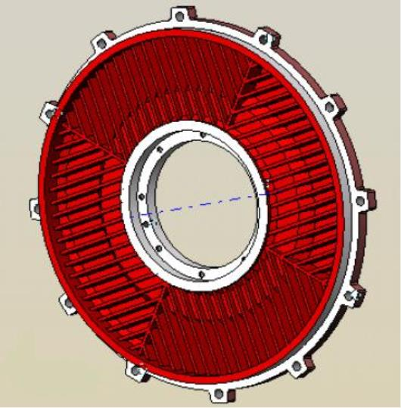
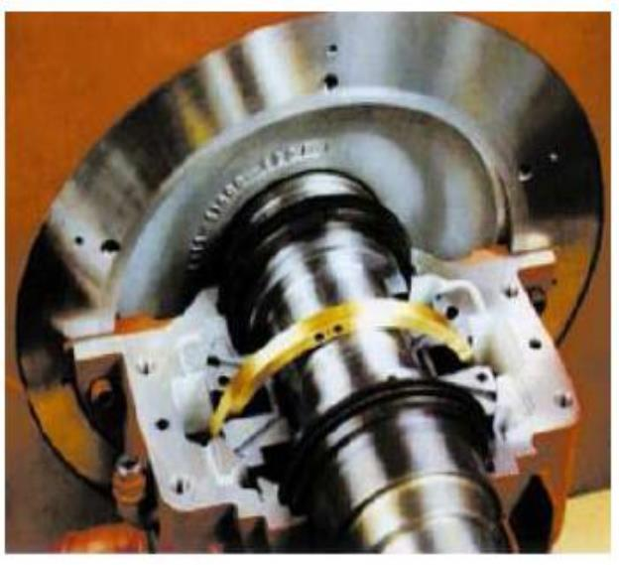
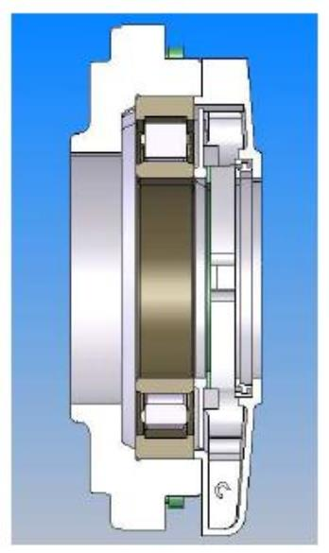
驱动端和非驱动端端盖内、外均散热筋同时起
到了加强筋的作用，提高了端盖的强度、刚度和散
热效果，并与机座进行可靠的连接，使整机获得了
理想的散热和支撑结构。
◆ 可靠的鼠笼转子结构
大多采用铸铝转子，采用离心铸铝工艺或压铸
铝工艺将液态纯铝浇注到转子铁芯槽中，一次性浇
铸成型，将转子导条与端环铸成一个整体。铸铝转
子结构和工艺保证了电动机转子不可比拟的可靠性，同时使电动机具有满意的转矩特性。
转子经高精度校验动平衡，电动机运转平稳，振动小。
◆ 可靠的轴承结构
H500～560 中心高 2 极标准设计的电动机采用端盖式球面滑动轴承强制润滑，非轴伸
端滑动轴承带绝缘；H500-2也可做成自润滑滑动轴承；其它电动机
均采用滚动轴承，并带有不停机注排油装置，可在运行中加注、排
除废油脂。电动机的轴电压大于 500mV时，增加有可靠的防止轴电
流措施，从而保证轴承可靠的运行。
滚动轴承采用两轴承结构，带不间断注排油装置和轴承测温装
置；采用注油杯进行注油，锂基脂润滑。滚动轴承结构均设有 V型
密封圈，防止灰尘和水溅射进入轴承，使其具有较长的使用寿命和
润滑间隔。轴承均采用著名品牌。
经计算轴承理论寿命均高于 10万小时。
根据轴承的负荷情况，可选用靠热辐射和热传
导自然冷却的油环自润滑方式或强制润滑方式。自
润滑方式可以通过增设进回油管路，方便的实现强
制润滑。
滑动轴承电动机自由状态时允许的轴向窜动量为
±5mm，在这种情况下，电动机转子和轴系必须通
过被驱动设备上的“限位装置”配合轴向定位。
8

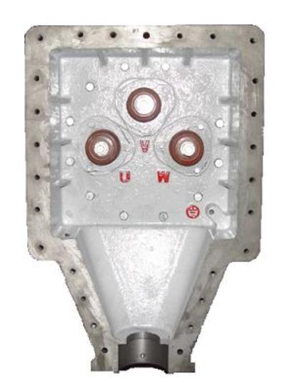
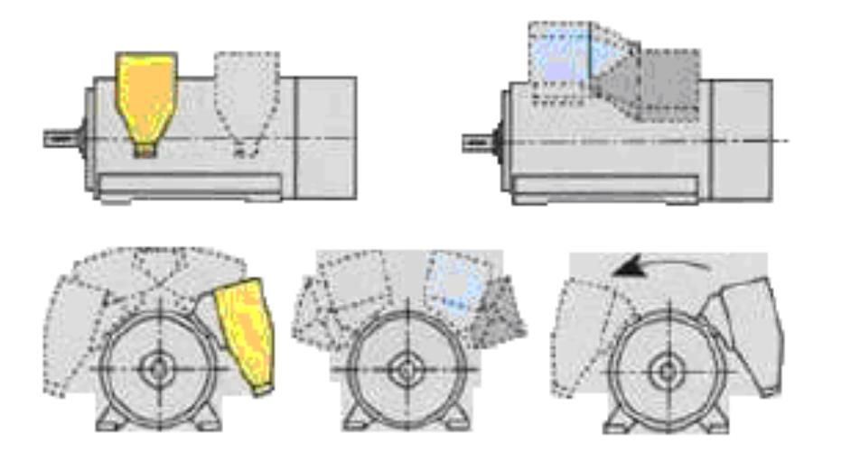
◆ 久经验证的 VPI 真空压力浸渍技术
我公司生产的高压电动机所采用的绝缘系统是经过多年验证的，结合引进技术，采用
现代工艺新技术，逐步增加云母比例，这一绝缘系统还在不断地发展和完善。定子绕组采
用 155（ F ）级绝缘，线圈端部有可靠的固定及绑扎，在制造过程中经过多次匝间脉冲电
压试验及对地耐压试验，并采用 VPI真空压力浸渍无溶剂工艺处理，具有很高的电气强度、
机械强度及良好的耐腐蚀性和耐潮性能。线圈铁心采用了特殊的防电晕处理，使电动机能
在海拔较高的地区安全运行。
◆ 出线方式多样化
电动机引出线的对称布置允许将接线盒从“右手”侧调整到“左手”侧，相反亦然。
也可提供另一个接线盒用来引出中性点。
◆ 接线盒结构及引入装置形式
主接线盒：电动机的外部电缆引入线在接线盒中通过接线柱进行可靠的连接。主接线
盒为隔爆型铸铁接线盒，防护等级达到 IP55。接线盒内腔尺
寸较大，各接线端子之间的爬电距离与电气间隙符合国家标准
规定。接线盒内腔涂有防锈底漆和耐弧性好的磁漆，接线端子
经镀银处理后，与绕组引线电缆相接。
接线盒可依次旋转 30°安装，因此标准设计为接线盒提供
多种允许的安装位置。
接线盒内、外均设有单独的接地端子，端子直径为 M12。
辅助接线盒：接线盒用于定子测温、轴承测温和加热器端
子。加热器端子与测温端子由隔板隔开。测温端子采用端子排的连接方式，分别有定子测
温进线口 1个、轴承测温进线口 1个、加热器进线口 1个，结构见下图。
9

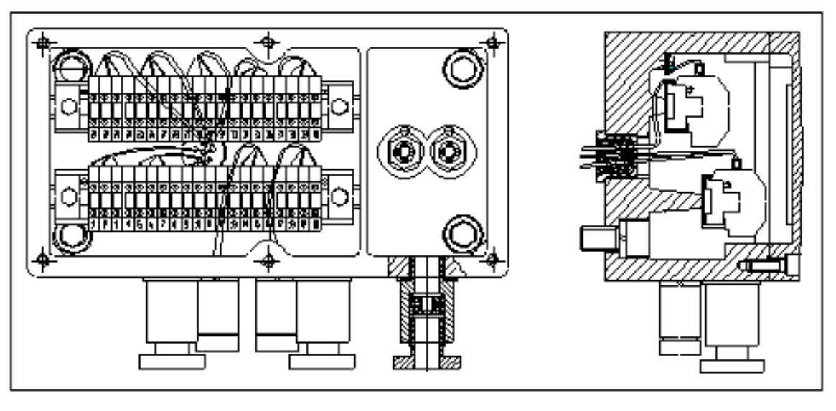

辅助接线盒结构图该系列电动机设置有定子、轴承测温元件和防冷凝加热装置；也可
根据用户需要，安装定子、轴承测温仪表，监测定子、轴承温度。
接线盒电缆引入形式
引入
接线盒
描述
装置
采用压板式结构固定外部引线电缆。接线口处设有橡胶密封装置及防止电
缆拨脱装置。高压接线盒密封圈直径有Φ 64、Φ 57、Φ 51、Φ 46、Φ 40的
同心圆，外设喇叭口接线斗，默认出口大小为 1-￠70。
橡套
电缆
接线口处设有橡胶密封装置，密封圈直径有Φ 64、Φ 57、Φ 51、Φ 46、Φ
钢管
布线 40的同心圆，外设螺纹口的接线斗，默认螺纹接口为 1-G2¹₂ 。
主接线盒
无铠 在钢管布线的基础上增加格兰头，适用于非铠装电缆进线，格兰头默认规
格兰 格为 M80X1.5，适用电缆外径为Φ 48～Φ 63mm，材质铜镀镍，数量 1个/台。
在钢管布线的基础上增加格兰头，适用于铠装电缆进线，格兰头默认规格
铠装
为 M75X1.5，适用外层电缆外径为Φ 57-Φ 78mm，适用内层电缆外径为Φ
格兰
54.5～Φ 64mm，材质铜镀镍，数量 1个/台。
采用压板式结构固定外部引线电缆。接线口处设有橡胶密封装置及防止电
橡套
缆拨脱装置。高压接线盒密封圈直径有Φ 20、Φ 16、Φ 12、Φ 6的同心圆，
电缆
外设喇叭口接线斗，默认出口大小为 1-Φ 20。
钢管 接线口处设有橡胶密封装置，密封圈直径有Φ 20、Φ 16、Φ 12、Φ 6的同
辅助接线盒 布线 心圆，外设螺纹口的接线斗，默认螺纹接口为 1-M25X1.5。
(包含测温和
无铠 在钢管布线的基础上增加格兰头，适用于非铠装电缆进线，格兰头默认规
定子加热器)
格兰 格为 M25X1.5，适用电缆外径为Φ 6～Φ 16mm，材质铜镀镍，数量 3个/台。
在钢管布线的基础上增加格兰头，适用于铠装电缆进线，格兰头默认规格
铠装
为 M75X1.5，适用外层电缆外径为Φ 16.9-Φ 26mm，适用内层电缆外径为Φ
格兰
13.0～Φ 20.2mm，材质铜镀镍，数量 3个/台。
注：若有特殊要求，订货时请提出。
10

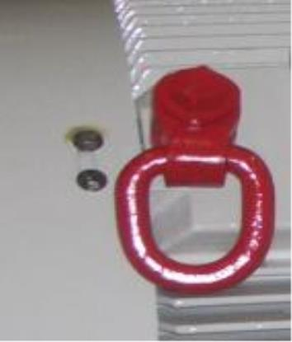
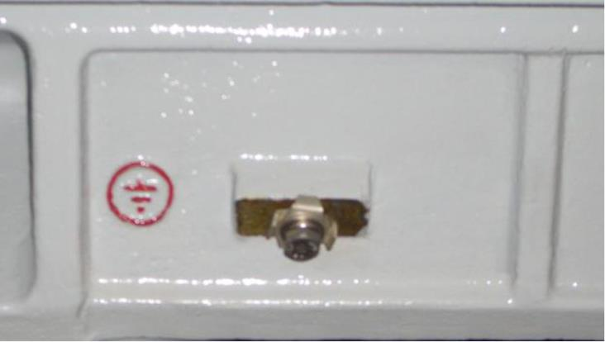
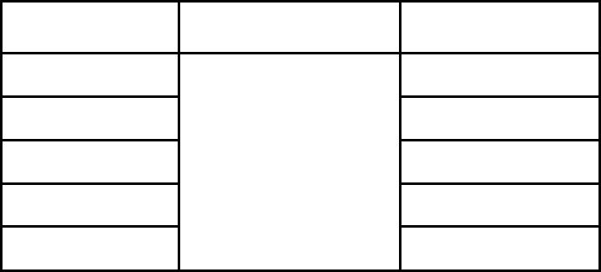
◆ 监测保护全面
作为电动机标准配置，电动机安装了用于温度连续监测的定子及轴承测温元件（铂热
电阻 Pt100），防冷凝的空间加热系统（电动机加热器电压与功率对照见下表），也可根
据用户要求增设温度现场显示仪表、温度变送器、测速编码器、测振传感器等监测保护设
备。
中心高
355
电压
功率
400W
500W
600W
700W
800W
400
单相交流
450
220V
500
560
注：若有特殊要求，订货时请提出。
◆ 人身保护到位
吊装：吊环可沿 360°旋转，铰链可翻转 180°，它们可沿吊绳拉力方向自动调整。每
个吊环均有单独承受整个电动机重量的设计安全系数，但是为确保吊运和安装安全，须把
两只吊环沿对角线位置安装在机座上，共同起吊。机座地脚提供安装用顶起螺丝孔，用于
电动机安装时调整高度。
接地保护：机座底部两侧以及接线盒内外均提供了大截面的接地端子。
旋转吊环
M12接地端子
◆ 优质的表面处理
表面处理适合极端的环境条件，例如：湿润和持续潮湿，低温或高温，紫外线和放射
性辐射，腐蚀介质，如盐雾，腐蚀性气体和蒸汽。表面处理可全部防止以上危害。根据使
用的环境条件，采用普通或特殊的涂漆系统，它包括一个初始涂层，一个中间涂层。普通
和特殊两种涂漆系统均满足室内、室外的安装要求。这些涂层是致密的，耐磨和耐老化，
坚硬抗压。为使涂漆膜具有较强的附着力和较长的服务寿命，需要认真处理待涂漆表面，
11


还要在铸造现场——清理完铸件表面就立即喷涂初始涂层。可靠防腐的一个前提是表面的
涂层均匀，包括角部及边缘，这只有通过特殊的工艺才能达到。底漆就以这种方法来涂敷，
第一覆盖涂层也同样完成。中间涂层和第二覆盖涂层通过先进的高压无气喷雾系统完成。
三、工程选型
1. 订货考虑因素
选用 YBBP系列隔爆型三相异步电动机应考虑以下因素：
□ 防爆等级：Ex d Ⅰ Mb、Ex d ⅡA T4 Gb、Ex d ⅡB T4 Gb等；
□ 使用环境：户内、户外、环境温度、海拔高度等；
□ 防护等级：IP54、IP55；
□ 被驱动设备的机械特性及转动惯量；
□ 电动机与被驱动设备的连接方式；
□ 启动方式，启动频次以及启动电压降等；
□ 工作制：S1或其它；
□ 温升考核：130（B）级（机座号最大一档按 F级）、155（F）级
□ 电动机旋转方向：顺时针，逆时针，双向；
□ 接线盒位置：右侧、左侧；
□ 小风机电压：380V、660V、380V/660V；
□ 主接线盒进线口形式：橡套、钢布；
□ 辅助接线盒进线口形式：橡套、钢布；
□ 环境温度及海拔高度对电动机输出功率的影响：
环境
海拔高度
温度 1000m 1500m 2000m 2500m 3000m
40℃ 100% 96% 93% 89% 85%
45℃ 96% 92% 88% 84% 80%
50℃ 91% 87% 83% 79% 74%
55℃ 86% 82% 77%
/
/
注：表中百分数是电动机输出功率占额定功率的百分比。
2. 默认设计状态
在无特殊声明情况下，产品依据以下特征进行设计。
12



主接 辅助接
线盒 线盒*
方向与轴承**
4极
机座号
绕组测温
轴承测温
2极
6～8极
355
400
450
500
560
单向/滚动
共 6支 PT100
共 2支 PT100
单向/滚动
右侧/ 右侧/
橡套 橡套
铂热电阻（3线 铂热电阻（3线
单向/滚动 双向/滚动
单向/滚动
制），每相两支， 制），前后轴
单向/滑动
3用 3备
承各 1支
强制润滑***
注：*测温和加热接线盒形式上合为一体，实际上分隔两腔。
**默认顺时针（从轴伸端看）。
*** H500-2在 1120kW及以下也可以采用滚动轴承。
3. 特殊订货
当您的订户需求已经超出产品基本信息时，请与我公司咨询，我们将进行非标设计以
满足您的需要。
4. 常用选件
以下元器件由用户自行选定，定货时应注明：
□ 编码器、传感器、变送器；
□ 温度现场显示仪表或智能巡检仪表；
□ 轴承振动检测探头；
□ 非驱动端滚动轴承绝缘；(选择时需先咨询)
□ 高低压稀油站；
□ 高压顶油装置；
□ 格兰；（需注明格兰类型）
四、技术数据
1. 型谱
表 1（6kV）
同 步 转 速(r/min)
机座号
3000
1500
1000
750
标称功率(kW)
1
2
3
4
185
200
220
250
185
200
220
250
——
355
——
160
185
13

5
1
2
3
4
1
2
3
4
1
2
3
4
1
2
3
4
280
315
280
315
200
220
250
280
315
355
400
450
500
560
630
710
800
900
1000
1120
1250
160
185
200
220
250
280
315
355
400
450
500
560
630
710
800
900
355
355
400
450
500
560
400
40
20

